DuoTherm Tuchverschattung PVC-Aufsatzkasten VEKAVARIANT

DuoTherm Rolladen

Eigenschaften

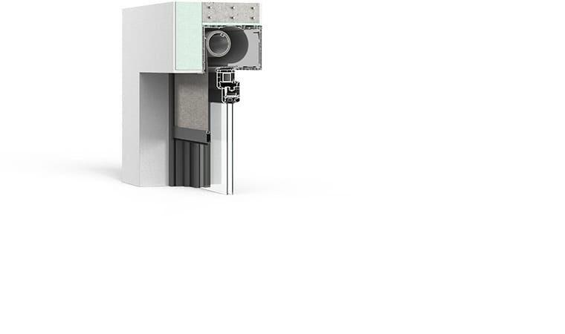

Werkstoff

Aluminium, Polyvinylchlorid (PVC)

Höhe (mm)

210,00 - 235,00

Anwendungsart

Altbau, Neubau

Einbausituation

aufgesetzt, eingeputzt

Kastenform

eckig

Geeignete Behänge

Tuchverschattung